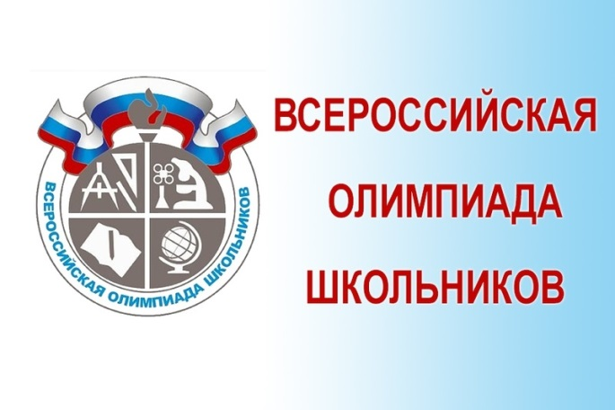 | Уважаемые родители, обучающие!  С 1 октября стартует школьный этап Всероссийской олимпиады школьников

Календарь мероприятий
школьного этапа Всероссийской олимпиады школьников
в 2018/19 учебном году

№ п/п | Наименование предмета | Дата  проведения олимпиады | Место  проведения олимпиады | Время  проведения олимпиады | Ф.И.О.  лица, ответственного  за проведение олимпиады,  номер телефона
 | 01.10.2018 | Обществознание | МОБУ «СОШ №3» | 11.30 | Лисовская О.В.,  8391 32 20493
 | 02.10.2018 | Химия | МОБУ «СОШ №3» | 11.30 | Лисовская О.В.,
 | 03.10.2018 | Математика | МОБУ «СОШ №3» | 11.30 | 8391 32 20493
 | 04.10.2018 | География | МОБУ «СОШ №3» | 11.30 | Лисовская О.В.,
 | 08.10.2018 | Английский язык | МОБУ «СОШ №3» | 11.30 | 8391 32 20493
 | 09.10.2018 | Биология | МОБУ «СОШ №3» | 11.30 | Лисовская О.В.,
 | 10.10.2018 | Физика | МОБУ «СОШ №3» | 11.30 | 8391 32 20493
 | 11.10.2018 | Немецкий язык, французский язык | МОБУ «СОШ №3» | 11.30 | Лисовская О.В.,
 | 12.10.2018 | Литература | МОБУ «СОШ №3» | 11.30 | 8391 32 20493
 | 15.10.2018 | История | МОБУ «СОШ №3» | 11.30 | Лисовская О.В.,
 | 16.10.2018 | Астрономия | МОБУ «СОШ №3» | 11.30 | 8391 32 20493
 | 17.10.2018 | Экология | МОБУ «СОШ №3» | 11.30 | Лисовская О.В.,
 | 18.10.2018 | Русский язык | МОБУ «СОШ №3» | 11.30 | 8391 32 20493
 | 19.10.2018 | ОБЖ | МОБУ «СОШ №3» | 11.30 | Лисовская О.В.,
 | 22.10.2018 | Технология (девочки, мальчики) | МОБУ «СОШ №3» | 11.30 | 8391 32 20493
 | 23.10.2018 | Физическая культура | МОБУ «СОШ №3» | 11.30 | Лисовская О.В.,
 | 24.10.2018 | Искусство (МХК) | МОБУ «СОШ №3» | 11.30 | 8391 32 20493
 | 25.10.2018 | Экономика | МОБУ «СОШ №3» | 11.30 | Лисовская О.В.,
 | 26.10.2018 | ПРаво | МОБУ «СОШ №3» | 11.30 | 8391 32 20493
 | По графику Министерства образования Красноярского края | Информатика | МОБУ «СОШ №3» | 11.30 | Лисовская О.В.,
 | 29-30.10.2018 | Резервные дни | МОБУ «СОШ №3» | 11.30 | 8391 32 20493

